OS DAL NOS 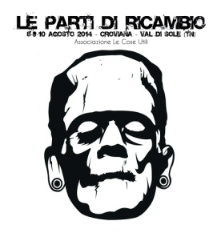
CONCORSO POETICO E MUSICALE
IN NONES, SOLANDER, RABIES E PEGAES
SCHEDA DI PARTECIPAZIONE

Nome: _______________________________________________________________
Cognome: ____________________________________________________________
Luogo di Nascita: ______________________________________________________
Nome/Nomi dei componenti: ____________________________________________
Nome del gruppo o nome d’arte(per la partecipazione al concorso musicale): _____________________________________________________________________

E-mail: _______________________________________________________________

Telefono: ____________________________________________________________

Indirizzo: _____________________________________________________________

Sito Internet: _________________________________________________________

Titolo componimento poetico e/o canzoni:
____________________________________________________________________

_____________________________________________________________________

In riferimento all’articolo 5 del D. Lgs 196/03 sul trattamento dei dati personali si autorizzano gli organizzatori del Concorso “Os dal Nos” al trattamento dei dati personali riportati nel modulo d’iscrizione.

Data: __________________

Firma: ___________________________________

